**Relatório de Análise de Dados – EventPlus**

**1. Distribuição de Eventos por Tipo**

O gráfico abaixo mostra a quantidade e a porcentagem de cada tipo de evento realizado na plataforma:

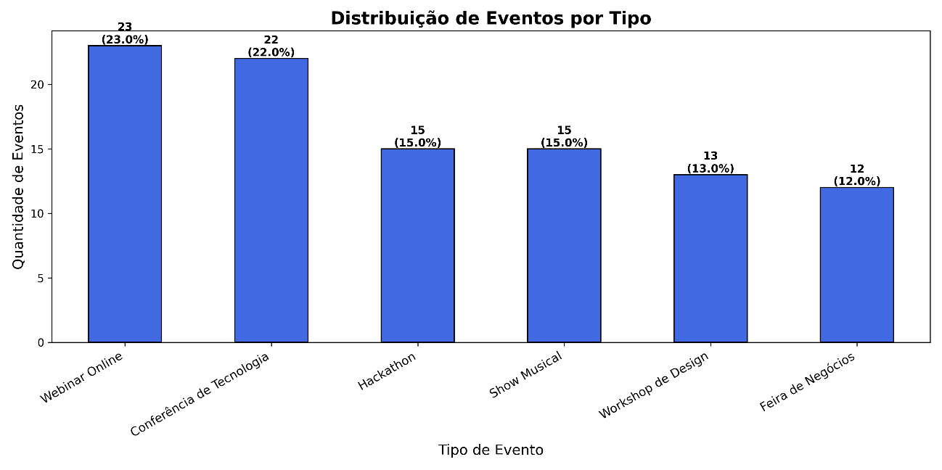

- O tipo mais popular é **Webinar Online**.

- O tipo menos popular é **Workshop Design**.

**2. Top 10 Instituições com Mais Eventos**

O gráfico apresenta as instituições que mais criaram eventos:

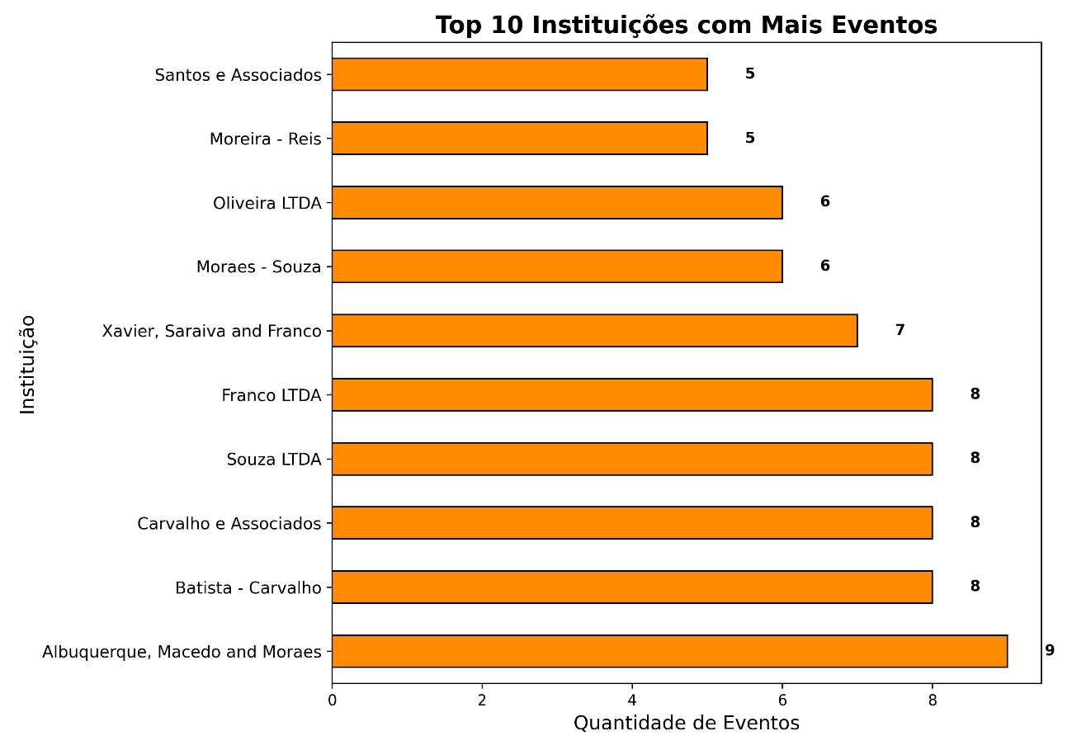

- **Alburquerque** lidera em número de eventos.

- **Santos e Associados** aparece como a menos engajada entre as top 10.

**3. Ranking de Tipos de Evento por Inscrições**

O gráfico mostra quais tipos de evento tiveram mais inscrições:

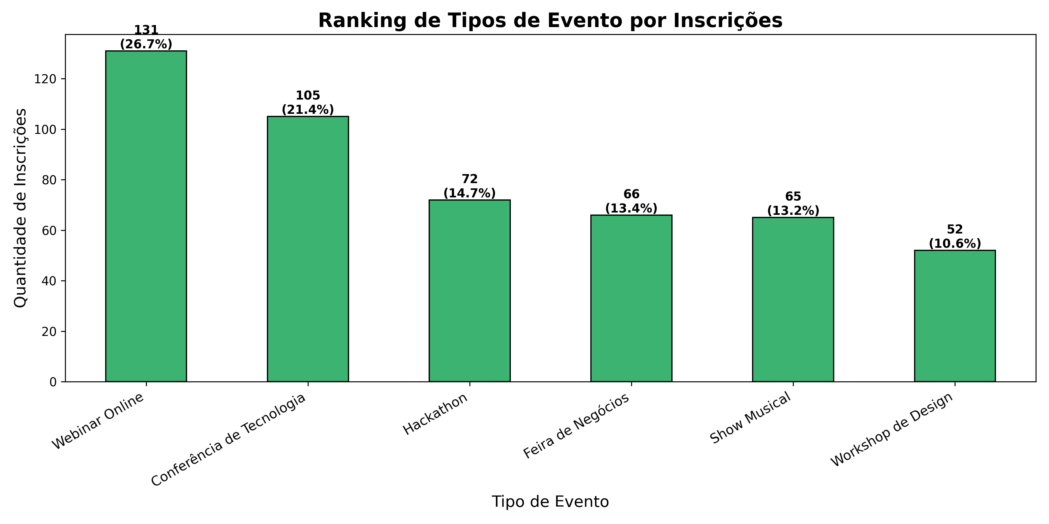

- **Webinar Online** também lidera em inscrições.

- Outros tipos de evento apresentam menor participação.

**4. Ranking de Instituições por Inscrições**

O gráfico revela as instituições com maior público inscrito:

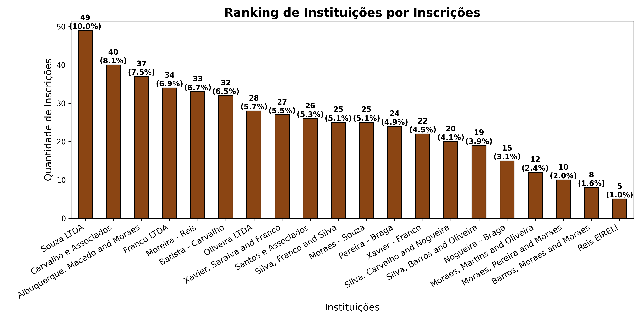

- **Souza LTDA** e **Carvalho e Associados** têm os públicos mais engajados.

- **Reis EIRELI** e **Barros, Moraes** apresentam menor engajamento.

**5. Taxa de Comparecimento**

A taxa real de comparecimento foi de **54,18%**

**6. Desigualdade de Engajamento Institucional**

O coeficiente de Gini calculado para inscrições por instituição foi de **\*\*0,20\*\***.

Esse índice indica baixa desigualdade na distribuição das inscrições: as instituições participantes apresentam níveis relativamente equilibrados de engajamento, sem concentração excessiva em poucas entidades. Isso sugere que o EventPlus está conseguindo promover uma participação institucional ampla e diversificada. Embora a distribuição seja equilibrada, há instituições com participação significativamente menor, sugerindo ações específicas para ampliar o engajamento.

**Principais Insights**

- O formato **Webinar Online** é o mais popular e engajador.

- Algumas instituições concentram grande parte dos eventos e inscrições.

- Há oportunidades para aumentar o engajamento em tipos de evento menos populares e instituições menos ativas.

**Recomendações**

- Investir em formatos de evento com menor participação para diversificar o engajamento.

- Realizar campanhas de incentivo para instituições menos engajadas.

- Monitorar a taxa de comparecimento para identificar fatores que influenciam a presença dos participantes.

**Utilidade dos Dados para a EventPlus**

Essas análises permitem à EventPlus:

- Identificar instituições com baixa participação e direcionar campanhas para aumentar o engajamento.

- Avaliar a diversidade de engajamento institucional, reduzindo riscos de dependência de poucos clientes.

- Ajustar estratégias de marketing conforme os tipos de evento mais populares.

- Monitorar o decaimento de inscrições em algumas instituições e agir preventivamente.

- Tomar decisões baseadas em dados para investimentos, parcerias e melhorias na plataforma.